30711605 – Avtomobillar servisi
KM.1. Avtomobil dvigatellarini tashxislash
Maʼruza matni

6-mavzu. Gaz taqsimlash mexanizmining texnik holatini baholash
Oʻqitish natijasi: LO 2. Gaz taqsimlash mexanizmini tashxislaydi va nosozliklarini aniqlay oladi.
Baholash indikatori: AC2.3. GTM texnik holatini baholash.
Vaqt: 2 soat nazariy mashgʻulot, 2 soat oʻquv amaliyoti, 4 soat ishlab chiqarish amaliyoti.

Reja
1. GTM holatini baholash usullari
2. Vakuummetr bilan tekshirish
3. Kompressiya va pnevmotester natijalari asosida klapanlarni baholash
4. Endoskop bilan koʻrik
5. Skaner bilan fazalarni tekshirish
6. Xulosa va tavsiyalar

Tayanch tushunchalar
Texnik holat, vakuummetr, siyraklanish, kiritish kollektori, klapan germetikligi, pnevmotester, endoskop, qurum, fazalar mosligi, tirsakli val holati datchigi, taqsimlash vali holati datchigi, VVT, xatolik kodi, silindr balansi testi.

1. GTM holatini baholash usullari
GTM texnik holatini baholash deganda klapanlar zich yopilishi, ular oʻz vaqtida va yetarli balandlikka ochilishi, yuritma va tirqishlar holati hamda fazalar mosligi aniqlanadi. GTM nosozliklari dvigatelni ochmasdan turib bir nechta bilvosita usul bilan aniqlanadi. Har bir usul mexanizmning boshqa tomonini koʻrsatadi, shuning uchun ishonchli xulosa faqat bir nechta usul natijalarini solishtirib chiqariladi.
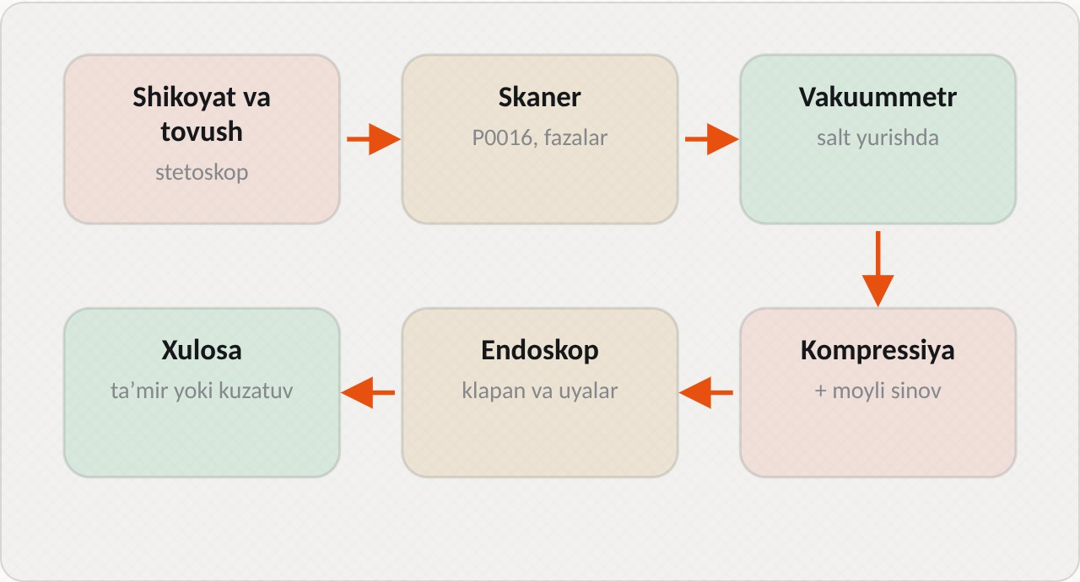
1-rasm. GTM holatini baholash ketma-ketligi

1.1. Usullar va ular koʻrsatadigan maʼlumotlar
Usul | Nimani koʻrsatadi
Stetoskop | Klapan tirqishi, gidrokompensator, zanjir va taranglagich shovqini
Vakuummetr | Klapanlar germetikligi, fazalar, havo soʻrilishi, chiqarish yoʻli tiqilishi
Kompressiya va moyli sinov | Klapan zich yopiladimi, nosozlik KShM dami yoki GTM dami
Pnevmotester | Qaysi klapan oʻtkazayotganini aniq koʻrsatadi
Endoskop | Klapan chetlari, uyalar, porshen tubi, qurum holati
Skaner | Fazalar mosligi, VVT ishlashi, xatolik kodlari, silindr balansi

1.2. Usullarni tanlash tamoyili
Usullar oddiydan murakkabga tartibida qoʻllanadi. Avval dvigatelni ochmasdan va qimmat asbobsiz bajariladigan tekshirishlar qilinadi: tovush tinglanadi, skaner bilan xatolik kodlari oʻqiladi, vakuummetr ulanadi. Bu tekshirishlar bir necha daqiqada nosozlik yoʻnalishini koʻrsatadi. Keyin aniqlashtiruvchi usullar qoʻllanadi: kompressiya, moyli sinov va pnevmotester. Ular aynan qaysi silindr va qaysi klapan nosoz ekanini koʻrsatadi. Endoskop esa nosozlikni koʻz bilan tasdiqlash va uning darajasini baholash uchun ishlatiladi.

1.3. Bilvosita va bevosita usullar
Bilvosita usullar nosozlikni uning oqibatlari orqali aniqlaydi. Masalan, vakuummetr klapanning oʻzini koʻrmaydi, balki zich yopilmagan klapan sabab kollektordagi siyraklanish qanday oʻzgarishini koʻrsatadi. Bevosita usullar esa nosoz detalni koʻrish yoki oʻlchash imkonini beradi: endoskop klapan chetini, shchup esa tirqishni koʻrsatadi. Bilvosita usullar tez va arzon, lekin ularning natijasi talqin qilinishi kerak, bevosita usullar esa aniq, lekin koʻproq vaqt talab qiladi.

1.4. GTM va KShM nosozliklarini farqlash
Koʻp belgilar GTM va KShM uchun umumiy: past kompressiya, quvvat pasayishi, notekis ishlash, koʻkimtir tutun. Ularni farqlash uchun moyli sinov va pnevmotester asosiy vosita hisoblanadi. Moyli sinovda kompressiya oshmasa, nosozlik GTM da. Pnevmotester bilan tekshirganda havo karterga emas, kiritish yoki chiqarish yoʻliga chiqsa, nosozlik klapanlarda. Koʻkimtir tutun uchun esa endoskop yordam beradi: kiritish klapani tarelkasining orqa tomonida moyli qalin qurum boʻlsa, moy klapan salniklari orqali oʻtmoqda.

1.5. Baholashga tayyorgarlik
Baholashdan oldin chilangar dvigatelning texnik maʼlumotlarini toʻplaydi: GTM turi, klapanlar soni, yuritma turi, klapan tirqishi meʼyorlari, kompressiya meʼyori, tasma almashtirish muddati. Avtomobil tarixi ham oʻrganiladi: tasma qachon almashtirilgan, kallak taʼmirlanganmi, qanday moy ishlatilgan. Asboblar tayyorlanadi va ularning sozligi tekshiriladi: vakuummetr strelkasi dvigatel oʻchiq holatda nolda turishi, kompressometr va pnevmotester shlanglari butun boʻlishi kerak. Dvigatel ish haroratigacha qizdiriladi, chunki koʻp oʻlchovlar meʼyorlari issiq dvigatel uchun berilgan. Faqat klapan tirqishlari sovuq dvigatelda oʻlchanadi, shuning uchun ular boshqa oʻlchovlardan oldin yoki dvigatel sovigandan keyin tekshiriladi. Shunday tayyorgarlik oʻlchovlarni bir marta va toʻgʻri bajarishga imkon beradi.
Avtoservisda. GTM holatini baholashda chilangar har bir tekshirish natijasini diagnostika varagʻiga yozib boradi. Masalan: «Stetoskop – kallak qopqogʻi ostida 3-silindr sohasida chiqillash; vakuummetr – 62 kPa, tekis; kompressiya – barcha silindrlarda 12,4–12,8 bar». Bu yozuvlar keyingi tekshirish usulini tanlashga yordam beradi va xulosa chiqarishda asos boʻladi. Bitta varaqda toʻplangan natijalar mijozga ham koʻrsatiladi, bu esa tavsiya etilgan taʼmirning zarurligini tushuntirishni osonlashtiradi.

2. Vakuummetr bilan tekshirish
Vakuummetr – kiritish kollektoridagi siyraklanishni (atmosfera bosimidan past bosimni) oʻlchaydigan asbob. U kilopaskal (kPa) yoki simob ustuni millimetrlarida darajalanadi. Vakuummetr arzon va oddiy asbob boʻlsa-da, uning yordamida GTM va KShM holati haqida koʻp maʼlumot olish mumkin.

2.1. Siyraklanish qanday hosil boʻladi
Salt yurishda drossel deyarli yopiq boʻladi. Kiritish taktida porshen pastga tushib, silindrga havo soʻradi, lekin yopiq drossel havoning oʻtishini cheklaydi. Natijada drosseldan keyingi kollektorda bosim atmosfera bosimidan ancha past boʻladi. Bu farq siyraklanish (vakuum) deyiladi. Soz dvigatelda barcha silindrlar bir xil havo soʻradi va siyraklanish barqaror boʻladi. Agar biror silindrda klapan zich yopilmasa, kollektorga havo yoki gaz oʻtadi va siyraklanish shu silindr kiritish taktida pasayadi. Strelka buni tebranish orqali koʻrsatadi.

2.2. Ulash va oʻlchash tartibi
Vakuummetr kiritish kollektoriga, drosseldan keyingi nuqtaga ulanadi. Buning uchun koʻpincha tormoz vakuum kuchaytirgichi shlangi yoki kollektordagi maxsus shtutser ishlatiladi. Dvigatel ish haroratigacha qizdiriladi va salt yurishda ishlatiladi. Strelka holati va harakati kuzatiladi. Keyin aylanishlar soni keskin oshirilib, tushiriladi va 2500 ayl/min da bir necha soniya ushlab turiladi. Har bir rejimdagi koʻrsatkich yoziladi.
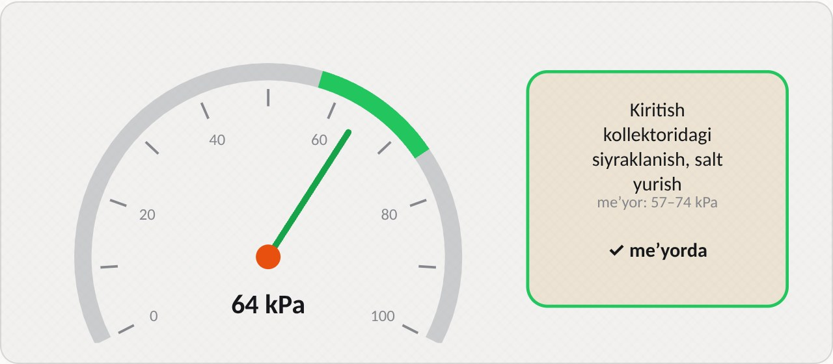
2-rasm. Soz dvigatel: strelka 57–74 kPa da tekis turadi

2.3. Natijalarni talqin qilish
Strelka harakati | Ehtimoliy sabab
Tekis, 57–74 kPa | GTM va KShM soz
Tekis, lekin past (35–50 kPa) | Fazalar kechikkan (tasma siljigan) yoki havo soʻrilmoqda
Muntazam tushib-chiqadi (har aylanishda bir xil) | Bitta klapan kuygan yoki zich yopilmaydi
Tez-tez titraydi, aylanish oshganda kuchayadi | Klapan prujinalari boʻshashgan, vtulkalar yeyilgan
Aylanish oshirilganda asta-sekin tushadi | Chiqarish yoʻli tiqilgan (katalizator)
Keskin gaz berib tashlaganda 80 kPa dan oshmaydi | Halqalar yeyilgan (KShM)

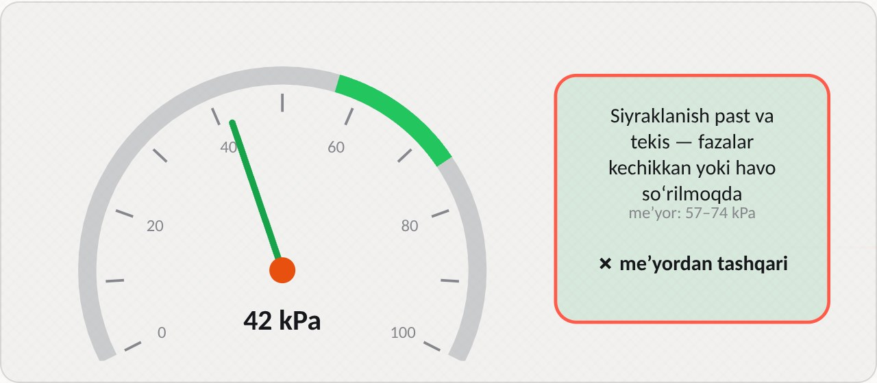
3-rasm. Siyraklanish past: fazalar yoki havo soʻrilishini tekshiring
Vakuummetr bilan dinamik sinov ham bajariladi. Gaz pedali keskin bosilib qoʻyib yuborilganda strelka avval nolga yaqin tushadi, keyin salt yurish qiymatidan 10–20 kPa yuqoriga sakraydi va qaytib meʼyoriy holatga keladi. Strelka yuqoriga yetarli sakramasa, halqalar yoki klapanlar zichligi pasaygan boʻladi. Strelka salt yurish qiymatiga juda sekin qaytsa, chiqarish yoʻlida qarshilik bor.

2.4. Vakuummetr bilan ishlashdagi eʼtiborli jihatlar
Siyraklanish dengiz sathidan balandlikka bogʻliq: har 300 m balandlikda u taxminan 3–4 kPa ga kamayadi. Shuning uchun togʻli hududlarda meʼyor pastroq olinadi. Zamonaviy dvigatellarda elektron drossel va salt yurish rostlagichi tufayli siyraklanish qiymati eski dvigatellardan biroz farq qilishi mumkin. Vakuummetr natijasi faqat yoʻnalish beradi va har doim kompressiya, pnevmotester yoki skaner maʼlumotlari bilan tasdiqlanadi. Zamonaviy avtomobillarda vakuummetr oʻrniga koʻpincha skaner orqali kollektordagi mutlaq bosim (MAP) datchigi koʻrsatkichi kuzatiladi: salt yurishda u odatda 25–40 kPa boʻladi, bu esa 60–75 kPa siyraklanishga mos keladi.
Vakuummetr bilan ishlaganda ulanish joyining zichligiga eʼtibor beriladi: shlang yoki adapter havo oʻtkazsa, asbobning oʻzi havo soʻrilishini hosil qiladi va natija past chiqadi. Ulangandan keyin tormoz kuchaytirgichi va boshqa isteʼmolchilar shlanglari joyida ekanini tekshirish kerak. Natijalar oʻlchov vaqtidagi dvigatel harorati va aylanishlar soni bilan birga yoziladi, shunda keyingi tashrifda oʻlchovni xuddi shu sharoitda takrorlab, natijalarni solishtirish mumkin boʻladi. Bir necha oy ichida siyraklanishning asta-sekin pasayishi GTM yoki KShM detallarining yeyilishi davom etayotganini koʻrsatadi.
Avtoservisda. Mijoz avtomobili salt yurishda notekis ishlayotgan edi. Vakuummetr ulanganda strelka 60 kPa atrofida turib, muntazam ravishda 50 kPa gacha tushib-chiqdi. Bu bitta silindrda klapan zich yopilmayotganini koʻrsatdi. Kompressiya oʻlchanganda 2-silindrda 8,1 bar, qolganlarida 12,5 bar chiqdi. Moyli sinov natijani deyarli oʻzgartirmadi, pnevmotester bilan esa havo chiqarish quvuridan chiqdi. Xulosa: 2-silindrning chiqarish klapani kuygan. Vakuummetr bilan boshlangan tekshiruv nosozlikni 30 daqiqada aniq topishga imkon berdi.

3. Kompressiya va pnevmotester natijalari asosida klapanlarni baholash
Kompressiya va pnevmotester bilan tekshirish usullari 3-mavzuda batafsil oʻrganilgan. Bu boʻlimda ularning natijalari aynan GTM holatini baholash uchun qanday talqin qilinishi koʻrib chiqiladi.

3.1. Kompressiya natijalarini GTM nuqtai nazaridan baholash
– Bir silindrda kompressiya past, moyli sinovda oʻzgarmaydi – shu silindrda klapan zich yopilmaydi. Sabab: kuygan klapan, uyada qurum, tirqish yoʻqligi yoki egilgan klapan.
– Bir silindrda kompressiya nolga yaqin – klapan kuchli kuygan yoki egilgan, tasma uzilgandan keyin ham shunday boʻladi.
– Barcha silindrlarda kompressiya bir xil past va dvigatel qiyin ot oladi – fazalar surilgan boʻlishi mumkin: kiritish klapani kech yopilib, aralashma kollektorga qaytadi.
– Ikki qoʻshni silindrda past – GTM emas, kallak qistirmasi nosoz.

3.2. Kompressometr strelkasining harakati
Kompressometr strelkasining koʻtarilish tarzi GTM holatini koʻrsatadi. Birinchi siqishda strelka past koʻtarilib, keyingi siqishlarda deyarli oshmasa, klapan zich yopilmayapti. Strelka birinchi siqishda yaxshi koʻtarilib, keyin sekin oshsa, halqalar yeyilgan. Bu oddiy kuzatuv moyli sinovdan oldin ham taxmin qilishga yordam beradi.

3.3. Pnevmotester bilan klapanni aniqlash
Pnevmotester GTM nosozligini eng aniq koʻrsatadigan usul. Silindr siqish taktining YChN iga qoʻyilib, unga siqilgan havo beriladi:
– havo drossel yoki havo filtri tomondan chiqsa – kiritish klapani zich emas;
– havo chiqarish quvuridan chiqsa – chiqarish klapani zich emas;
– havo moy quyish boʻgʻzidan chiqsa – nosozlik GTM da emas, halqalarda.

3.4. Silindr balansi testi
Zamonaviy skanerlar va motor-testerlarda silindr balansi testi mavjud. Unda silindrlar navbat bilan oʻchiriladi va aylanishlar soni qanchalik pasayishi oʻlchanadi. Soz dvigatelda har bir silindr oʻchirilganda aylanish bir xil miqdorda pasayadi. Agar biror silindr oʻchirilganda aylanish deyarli oʻzgarmasa, bu silindr kam ish bajarmoqda: unda klapan zich emas, kompressiya past, sham yoki forsunka nosoz. Bu test dvigatelni ochmasdan, shamlarni burab olmasdan nosoz silindrni tez topishga yordam beradi. Keyin shu silindrda kompressiya va pnevmotester bilan tekshirish bajariladi.
Silindr oʻchirilganda aylanish pasayishi | Baho
Barcha silindrlarda bir xil (masalan 100–150 ayl/min) | Silindrlar teng ishlaydi
Bitta silindrda juda kam pasayish | Shu silindr kam ish bajaradi
Bitta silindrda umuman pasaymaydi | Silindr ishlamaydi

3.5. Natijalarni birgalikda tahlil qilish misoli
Silindr | Kompressiya, bar | Moyli sinovdan keyin, bar | Bosim yoʻqotilishi, % | Havo chiqqan joy
1 | 12,6 | – | 8 | –
2 | 12,4 | – | 9 | –
3 | 8,8 | 9,0 | 38 | Drossel tomondan
4 | 12,5 | – | 10 | –

Jadvaldan koʻrinib turibdiki, 3-silindrda kompressiya past, moyli sinov uni deyarli oshirmadi, bosim yoʻqotilishi 38% ga yetdi va havo kiritish yoʻliga chiqdi. Uchta usul bir xulosani tasdiqlaydi: 3-silindrning kiritish klapani zich yopilmayapti. Sabab klapan tirqishining yoʻqligi, uyada qurum yoki klapan kuyishi boʻlishi mumkin. Shuning uchun keyingi qadam – shu silindr klapanlari tirqishini oʻlchash va endoskop bilan klapanni koʻzdan kechirish.
Avtoservisda. Klapan nosozligi aniqlangach, mijozga kallakni yechish zarurligi tushuntiriladi. Kallak yechilganda barcha klapanlar va uyalar tekshiriladi, chunki bitta klapan kuygan boʻlsa, boshqalari ham shunga yaqin holatda boʻlishi mumkin. Klapanlar uyalarga ishqalanadi yoki almashtiriladi, uyalar maxsus asbob bilan qayta ishlanadi, klapan salniklari albatta yangisiga almashtiriladi. Kallak yuzasining tekisligi tekshiriladi va yangi qistirma bilan oʻrnatiladi. Taʼmirdan keyin kompressiya qayta oʻlchanadi va natija hujjatga yoziladi.

4. Endoskop bilan koʻrik
Endoskop – egiluvchan zond uchiga oʻrnatilgan kichik kamera va yoritgichdan iborat asbob. U dvigatelni ochmasdan uning ichini koʻrish imkonini beradi. Zamonaviy endoskoplar tasvirni ekranga yoki smartfonga uzatadi, rasm va video yozib oladi. Ayrim modellarda kamera uchini boshqarish mumkin, bu esa klapanlarni turli burchakdan koʻrishga imkon beradi.

4.1. Koʻrik tartibi
1. Dvigatel sovutiladi, sham burab olinadi.
2. Tekshiriladigan silindr porsheni PChN ga tushiriladi: shunda yonish kamerasi kattaroq boʻladi va koʻrish osonlashadi.
3. Endoskop zondi sham uyasi orqali ehtiyotkorlik bilan kiritiladi.
4. Kamera burilib, porshen tubi, silindr devori, klapan tarelkalari va uyalar navbat bilan koʻriladi.
5. Muhim tasvirlar suratga olinadi va diagnostika varagʻiga ilova qilinadi.

4.2. Nimalarni koʻrish mumkin
– Klapan chetida kemtik yoki kuygan joy – klapan kuygan.
– Porshen tubida klapan izlari – tasma uzilgan yoki fazalar siljigan, klapan porshenga urilgan.
– Kiritish klapanida qalin qurum – moy klapan salniklari orqali oʻtmoqda.
– Porshen tubida qora quruq qurum – boy aralashma.
– Porshen tubi juda toza, «yuvilgan» – silindrga antifriz tushmoqda (kallak qistirmasi nosoz).
– Silindr devorida boʻylama chiziqlar – silindr tirnalgan (KShM nosozligi).

4.3. Endoskopning cheklovlari
Endoskop klapanning yon tomonini va uya bilan tutashgan qismini koʻradi, lekin klapan qanchalik zich yopilishini oʻlchay olmaydi. Kiritish klapanlarini kiritish kollektori orqali (forsunka yoki kollektor yechilganda) yaxshiroq koʻrish mumkin. Endoskop natijasi kompressiya va pnevmotester natijalari bilan birga baholanadi. Zondni kiritishda ehtiyot boʻlish kerak: oʻtkir qirralar va qurum boʻlaklari linzani tirnashi mumkin, zondni kuch bilan buklash esa uni sindiradi.

4.4. Endoskop tasvirlarini hujjatlashtirish
Endoskop bilan ishlashda zond har gal ishlatilgandan keyin toza latta bilan artiladi, linza esa maxsus salfetka bilan tozalanadi. Qizigan dvigatelda endoskop ishlatilmaydi: yuqori harorat kamera va zond qobigʻini shikastlaydi. Endoskop tasvirlari mijozga nosozlikni koʻrsatishning eng ishonchli usuli. Kuygan klapan yoki porshendagi izlar tasviri mijozga taʼmir zarurligini isbotlaydi va servisga boʻlgan ishonchni oshiradi. Tasvirlar silindr raqami va sana bilan saqlanadi. Taʼmirdan keyin ham xuddi shu nuqtalar suratga olinishi mumkin: «oldin va keyin» tasvirlari bajarilgan ish sifatini koʻrsatadi.

4.5. Endoskop turlari
Avtoservislarda bir necha turdagi endoskoplar ishlatiladi. Oddiy USB endoskoplar arzon, kamerasi zond uchida qotirilgan va tasvirni kompyuter yoki smartfonga uzatadi. Ular yonish kamerasini umumiy koʻrish uchun yetarli. Boshqariladigan uchli endoskoplar kamerasini ikki yoki toʻrt tomonga burish imkonini beradi, bu esa klapan uyasi va silindrning yuqori qismini aniq koʻrishga yordam beradi. Ikki kamerali endoskoplar oldinga va yon tomonga qaragan ikki kameraga ega. Zond diametri sham uyasidan oʻtadigan boʻlishi kerak, odatda 5–8 mm. Yoritgich yorqinligi sozlanadigan boʻlishi muhim: juda kuchli yorugʻlik yaltiroq metall yuzalardan qaytib, tasvirni koʻr qiladi.

4.6. Tasvirni baholash mezonlari
Endoskop tasvirini baholashda bir xil silindrlarni bir-biri bilan solishtirish foydali. Soz silindrda porshen tubi bir tekis jigarrang yoki och kulrang qurum bilan qoplangan, klapan tarelkalari chetlari tekis, uyaga tutashgan joyi esa bir tekis halqa shaklida boʻladi. Agar bitta silindr boshqalaridan keskin farq qilsa (juda toza, juda qora, moyli yoki ichida begona boʻlaklar boʻlsa), aynan shu silindrda nosozlik bor. Tasvirni baholashda yorugʻlik burchagi hisobga olinadi: soya kemtikka oʻxshab koʻrinishi mumkin, shuning uchun shubhali joy kamera holatini oʻzgartirib qayta koʻriladi.
Avtoservisda. Endoskop ishlatilgan avtomobilni sotib olishdan oldingi tekshiruvda ham koʻp qoʻllanadi. Kompressiya meʼyorda boʻlsa ham, endoskop silindr devoridagi tirnalishlarni yoki porshendagi qurum qatlamini koʻrsatishi mumkin. Bu maʼlumot dvigatelning haqiqiy holatini baholashga yordam beradi. Endoskop bilan tekshiruv tez bajariladi va qoʻshimcha detal talab qilmaydi, shuning uchun u har bir diagnostika postida boʻlishi kerak.

5. Skaner bilan fazalarni tekshirish
Zamonaviy dvigatelda boshqaruv bloki tirsakli val holati datchigi (DPKV) va taqsimlash vali holati datchigi (DPRV) signallarini doimo solishtirib turadi. Bu signallar orasidagi burchak fazalar mosligini koʻrsatadi. Agar u meʼyordan chiqsa, blok xatolik kodini yozadi va «Check Engine» chirogʻini yoqadi.

5.1. Fazalar bilan bogʻliq xatolik kodlari
Kod | Maʼnosi
P0016 | Tirsakli val va kiritish taqsimlash vali holati mos emas (1-qator)
P0017 | Tirsakli val va chiqarish taqsimlash vali holati mos emas
P0011 / P0014 | Kiritish yoki chiqarish vali holati kechikkan yoki ilgarilagan (VVT)
P0340 | Taqsimlash vali holat datchigi zanjirida nosozlik
P0335 | Tirsakli val holat datchigi zanjirida nosozlik

5.2. Joriy parametrlarni kuzatish
Skaner bilan nafaqat kodlar, balki joriy parametrlar ham koʻriladi. VVT tizimli dvigatelda buyurilgan va haqiqiy burchaklar solishtiriladi. Salt yurishda ular odatda nolga yaqin boʻladi, aylanish oshirilganda esa blok burchakni oʻzgartiradi va haqiqiy qiymat buyurilganiga ergashadi. Agar haqiqiy burchak buyurilganiga yetmasa yoki kechikib yetsa, VVT tizimida nosozlik bor: elektromagnit klapan, uning filtri, moy bosimi yoki fazoregulyator. Ayrim skanerlarda VVT elektromagnit klapanini majburan yoqish funksiyasi bor: bunda dvigatel salt yurishda notekis ishlay boshlashi kerak, aks holda klapan yoki fazoregulyator ishlamayapti.

5.3. Kod paydo boʻlganda tekshirish tartibi
1. Kod va muzlatilgan kadr (freeze frame) maʼlumotlari yozib olinadi.
2. Moy sathi va holati tekshiriladi, chunki VVT moy bilan ishlaydi.
3. Datchiklar ulagichlari va simlari koʻzdan kechiriladi.
4. Joriy parametrlarda burchaklar kuzatiladi.
5. Kerak boʻlsa, ossillograf bilan datchiklar signallari solishtiriladi.
6. Oxirgi bosqichda yuritma qopqogʻi yechilib, belgilar va zanjir holati tekshiriladi.
Skaner bilan ishlaganda kodlarning holatiga ham eʼtibor beriladi. Faol kod nosozlik hozir mavjudligini, saqlangan yoki tarixiy kod esa nosozlik ilgari boʻlib, hozir yoʻqligini bildiradi. Vaqti-vaqti bilan paydo boʻladigan nosozliklar koʻpincha saqlangan kod sifatida topiladi va ularni aniqlash uchun muzlatilgan kadr maʼlumotlari, yaʼni kod yozilgan paytdagi harorat, aylanishlar soni va yuklama juda muhim.

5.4. Kodlarni toʻgʻri talqin qilish
Kod nosozlik joyini emas, yoʻnalishini koʻrsatadi. Masalan, P0016 kodi zanjir choʻzilganini, tasma bir tishga surilganini, VVT elektromagnit klapani nosozligini, datchik signali buzilganini yoki moy juda eskirganini bildirishi mumkin. Shuning uchun kodni koʻrib darhol zanjirni almashtirish xato. Avval oddiy va arzon sabablar (moy, datchik, simlar) tekshiriladi, keyin murakkab va qimmat detallarga oʻtiladi. Kodni oʻchirgandan keyin sinov yurishi qilinadi va kod qaytib chiqadimi, yoʻqmi tekshiriladi.
Signallarni ossillograf bilan solishtirish usuli ham keng tarqalgan. Ossillografning bir kanaliga tirsakli val datchigi, ikkinchisiga taqsimlash vali datchigi ulanadi. Ekranda tirsakli val tishli diskidagi boʻshliq (60-2 diskda ikki tish yoʻq joy) va taqsimlash vali signali fronti orasidagi masofa koʻriladi va shu dvigatel uchun olingan namunaviy ossillogramma bilan solishtiriladi.
Avtoservisda. Mijoz avtomobilida P0016 kodi chiqib, dvigatel ishga tushirilganda qisqa shaqillash eshitilayotgan edi. Chilangar avval moy sathini tekshirdi va moy juda eskirgan ekanini aniqladi. Skaner bilan VVT burchaklari kuzatilganda salt yurishda ham haqiqiy burchak 8° ga kechikkan edi. Yuritma qopqogʻi yechilganda zanjir sezilarli choʻzilgani va gidravlik taranglagich oxirgi holatga yetgani koʻrindi. Zanjir, tinchlantirgichlar va taranglagich komplekt almashtirildi, moy va filtr yangilandi. Taʼmirdan keyin kodlar oʻchirildi va sinov yurishida qaytib chiqmadi.

6. Xulosa va tavsiyalar
Barcha tekshirishlar natijalari toʻplangandan keyin GTM texnik holati haqida xulosa chiqariladi. Xulosa aniq, tekshirilgan dalillarga asoslangan va mijozga tushunarli boʻlishi kerak.

6.1. Natijalar va tavsiyalar
Natija | Tavsiya
Tirqishlar meʼyorda, vakuum tekis, kompressiya meʼyorda | GTM soz, keyingi xizmat muddatida tekshirish
Tirqishlar meʼyordan chiqqan | Shaybalar yoki vintlar bilan sozlash
Klapan kuygan | Kallakni yechish, klapan va uyasini almashtirish yoki ishqalash
Klapan salniklari yeyilgan | Salniklarni almashtirish, kallakni yechmasdan mumkin
Tasma muddati oʻtgan yoki nuqsonli | Tasma, taranglagich va roliklarni komplekt almashtirish
Zanjir choʻzilgan (P0016) | Zanjir, tinchlantirgich va yulduzchalarni almashtirish
Gidrokompensatorlar taqillaydi | Moy va filtrni almashtirish, natija boʻlmasa gidrokompensatorlarni almashtirish
VVT ishlamaydi | Elektromagnit klapan va filtrini tekshirish, moy holatini tiklash

6.2. Xulosaga qoʻyiladigan talablar
Xulosada quyidagilar koʻrsatiladi: avtomobil va dvigatel maʼlumotlari, mijoz shikoyati, bajarilgan tekshirishlar va ularning natijalari, meʼyoriy qiymatlar, aniqlangan nosozlik va uning sababi, tavsiya etilgan ishlar va ularning ustuvorligi. Ustuvorlik muhim: xavfsizlik va dvigatel butunligiga taʼsir qiladigan nosozliklar (muddati oʻtgan tasma, kuygan klapan) birinchi navbatda bartaraf etiladi, qolganlari esa keyingi texnik xizmatga rejalashtirilishi mumkin.

6.3. Profilaktika tavsiyalari
GTM nosozliklarining oldini olish uchun mijozga quyidagilar tavsiya etiladi: moy va filtrni ishlab chiqaruvchi muddatida almashtirish, tavsiya etilgan qovushqoqlikdagi moy ishlatish, taqsimlash tasmasini muddatida almashtirish, sifatli yonilgʻi quyish, sovuq dvigatelga katta yuk bermaslik, mexanik itargichli dvigatelda klapan tirqishlarini reglament boʻyicha tekshirtirish. Bu oddiy qoidalar GTM resursini sezilarli oshiradi.

6.4. Natijalarni saqlash
Tashxis natijalari avtomobil kartasida saqlanadi. Keyingi tashrifda natijalar solishtiriladi va dvigatel holatining oʻzgarish dinamikasi kuzatiladi. Masalan, klapan tirqishlarining har 30 ming km da qancha kamayishi maʼlum boʻlsa, keyingi sozlash vaqtini oldindan aytish mumkin. Bu servisni rejali va mijozga qulay qiladi. Elektron hujjat yuritiladigan servislarda natijalar avtomobil VIN kodi boʻyicha bazaga kiritiladi, endoskop tasvirlari va skaner hisobotlari ham shu yerda saqlanadi. Bu kafolat holatlarida va mijoz bilan bahsli vaziyatlarda bajarilgan tashxis va ishlarni isbotlash imkonini beradi.

6.5. Xulosa chiqarishdagi xatolar
Eng koʻp uchraydigan xato – bitta oʻlchov natijasiga qarab xulosa chiqarish. Masalan, vakuummetrning past koʻrsatkichi faqat fazalar surilganini emas, havo soʻrilishini ham bildirishi mumkin. Ikkinchi xato – nosozlik sababini aniqlamaslik: kuygan klapan almashtirilib, tirqish sozlanmasa yoki aralashma tarkibi tuzatilmasa, yangi klapan ham kuyadi. Uchinchi xato – meʼyorlarni boshqa dvigateldan olish. Shuning uchun har bir xulosa kamida ikkita mustaqil oʻlchov bilan tasdiqlanadi va aynan shu dvigatel meʼyorlari bilan solishtiriladi.
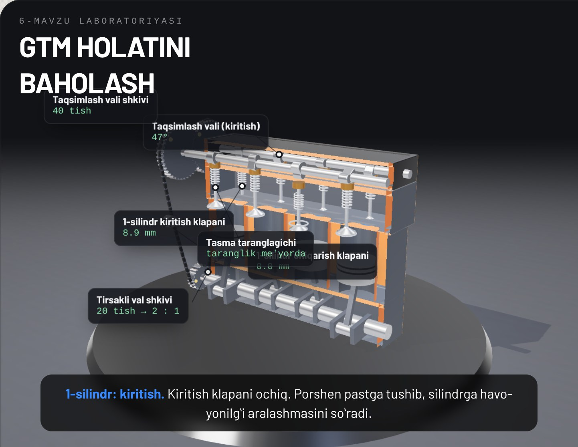
4-rasm. 3D laboratoriya: GTM nosozligini kiritib, oʻlchov asboblari bilan baholash
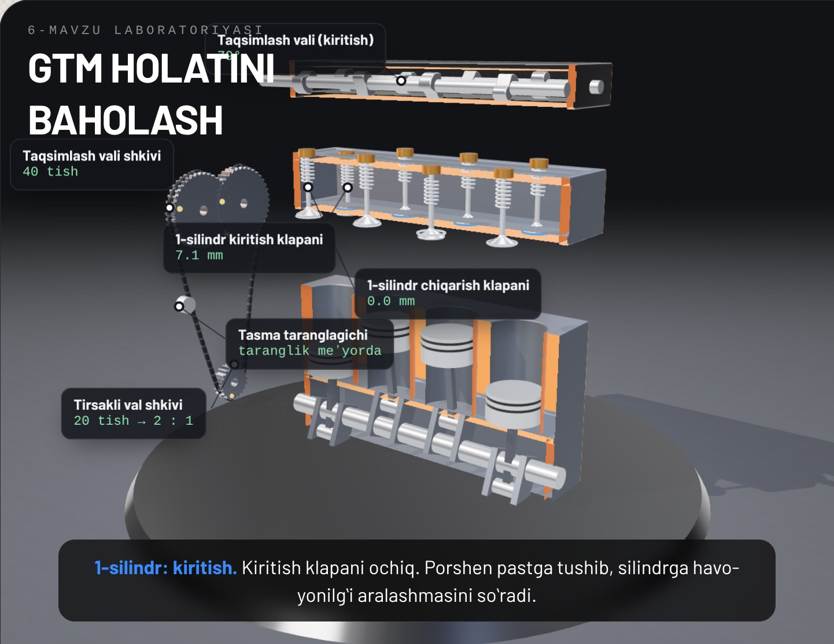
5-rasm. 3D laboratoriyada GTM detallari qismlarga ajratilgan holatda
Avtoservisda. Xulosa mijozga ogʻzaki va yozma shaklda beriladi. Chilangar texnik atamalarni oddiy tilga oʻgirib tushuntiradi: masalan, «chiqarish klapani kuygan» degan xulosa «silindr gazni ushlab turolmayapti, shuning uchun dvigatel silkinmoqda va quvvat kamaygan» deb izohlanadi. Har bir tavsiya etilgan ish uchun taxminiy narx va muddat koʻrsatiladi. Mijoz qaysi ishlarni bajarishga rozi boʻlsa, ular buyurtma-naryadga kiritiladi, rad etilgan tavsiyalar esa hujjatda qayd etiladi.

Ishlab chiqarish amaliyoti bilan bogʻliqlik
Topshiriq: avtoservisda dvigatel GTM holatini vakuummetr, kompressometr, pnevmotester va skaner yordamida baholash, natijalar asosida texnik xulosa tayyorlash (4 soat).
Maqsad: GTM ni turli usullar bilan tekshirish va natijalarni solishtirib asoslangan xulosa chiqarish koʻnikmasini shakllantirish.
Kerakli asbob-uskunalar: vakuummetr, kompressometr, pnevmotester, endoskop, diagnostika skaneri, stetoskop, shaxsiy himoya vositalari, taʼmir qoʻllanmasi, diagnostika varagʻi.
Bajarish tartibi:
1. Ish joyidagi yoʻriqnomani tinglang, avtomobilni tayyorlang va mijoz shikoyatini yozing.
2. Skaner bilan xatolik kodlarini oʻqing, VVT parametrlarini va silindr balansini koʻring.
3. Stetoskop bilan kallak va yuritma sohasidagi tovushlarni tinglang.
4. Vakuummetrni kiritish kollektoriga ulab, salt yurishda va 2500 ayl/min da koʻrsatkichni yozing.
5. Kompressiyani barcha silindrlarda oʻlchang.
6. Past kompressiyali silindrda moyli sinov va pnevmotester bilan tekshiring.
7. Shubhali silindrni endoskop bilan koʻzdan kechiring va suratga oling.
8. Barcha natijalarni jadvalga yozing va meʼyorlar bilan solishtiring.
9. GTM holati haqida xulosa va tavsiyalarni ustuvorlik tartibida yozing.
10. Xulosani ustozga taqdim eting va mijozga qanday tushuntirishni mashq qiling.
Xavfsizlik talablari: chiqindi gaz soʻrgichini ulang, ishlayotgan dvigatelda vakuummetr shlangini aylanuvchi qismlardan uzoqda joylashtiring, pnevmotester bilan ishlaganda tirsakli valni kalit bilan ushlab turing.
Hisobotda yoziladi: xatolik kodlari va joriy parametrlar, vakuummetr koʻrsatkichlari, kompressiya va pnevmotester natijalari, endoskop tasvirlari tavsifi, GTM holati haqida xulosa va tavsiyalar.

Nazorat savollari
1. GTM holatini baholashda qanday usullar qoʻllanadi va ular nimani koʻrsatadi?
2. Kiritish kollektorida siyraklanish qanday hosil boʻladi?
3. Vakuummetr strelkasining muntazam tushib-chiqishi nimani bildiradi?
4. GTM va KShM nosozliklarini qanday farqlash mumkin?
5. Silindr balansi testi qanday bajariladi va nimani koʻrsatadi?
6. Endoskop bilan qanday nosozliklarni koʻrish mumkin?
7. Skaner P0016 kodini koʻrsatmoqda. Qanday tartibda tekshirasiz va nima uchun?
8. Vakuummetr salt yurishda tekis 42 kPa koʻrsatmoqda, kompressiya barcha silindrlarda 9,5–9,8 bar. Ehtimoliy sabab nima?
9. Endoskop bilan porshen tubida klapan izlari koʻrindi. Qanday xulosa chiqarasiz va mijozga nima tavsiya qilasiz?
10. GTM nosozliklarining oldini olish uchun mijozga qanday tavsiyalar berasiz?

Glossariy
Endoskop – sham teshigi orqali silindr ichini koʻrish uchun egiluvchan kamerali asbob.
Fazalar mosligi – tirsakli val va taqsimlash vallarining oʻzaro toʻgʻri burchak holati.
Silindr balansi testi – silindrlarni navbat bilan oʻchirib, aylanish pasayishi orqali ularning teng ishlashini baholash.
Siyraklanish – kiritish kollektoridagi atmosfera bosimidan past bosim.
Taqsimlash vali holati datchigi – taqsimlash valining burchak holatini boshqaruv blokiga bildiruvchi datchik.
Tirsakli val holati datchigi – tirsakli valning burchak holati va aylanish tezligini boshqaruv blokiga bildiruvchi datchik.
Vakuummetr – kiritish kollektoridagi siyraklanishni oʻlchaydigan asbob.

Foydalanilgan adabiyotlar
1. KM.1 «Avtomobil dvigatellarini tashxislash» modulining ishchi oʻquv dasturi. 30711605 – Avtomobillar servisi kasbi.
2. Turevskiy I.S. Texnicheskoe obslujivanie avtomobiley. Kniga 1. – Moskva: FORUM – INFRA-M.
3. Karagodin V.I., Mitroxin N.N. Remont avtomobiley i dvigateley. – Moskva: Akademiya.
4. Vaxlamov V.K., Shatrov M.G., Yurchevskiy A.A. Avtomobili: Teoriya i konstruksiya avtomobilya i dvigatelya. – Moskva: Akademiya.
5. Avtomobil va dvigatel ishlab chiqaruvchisining texnik xizmat koʻrsatish va taʼmirlash boʻyicha qoʻllanmasi.

